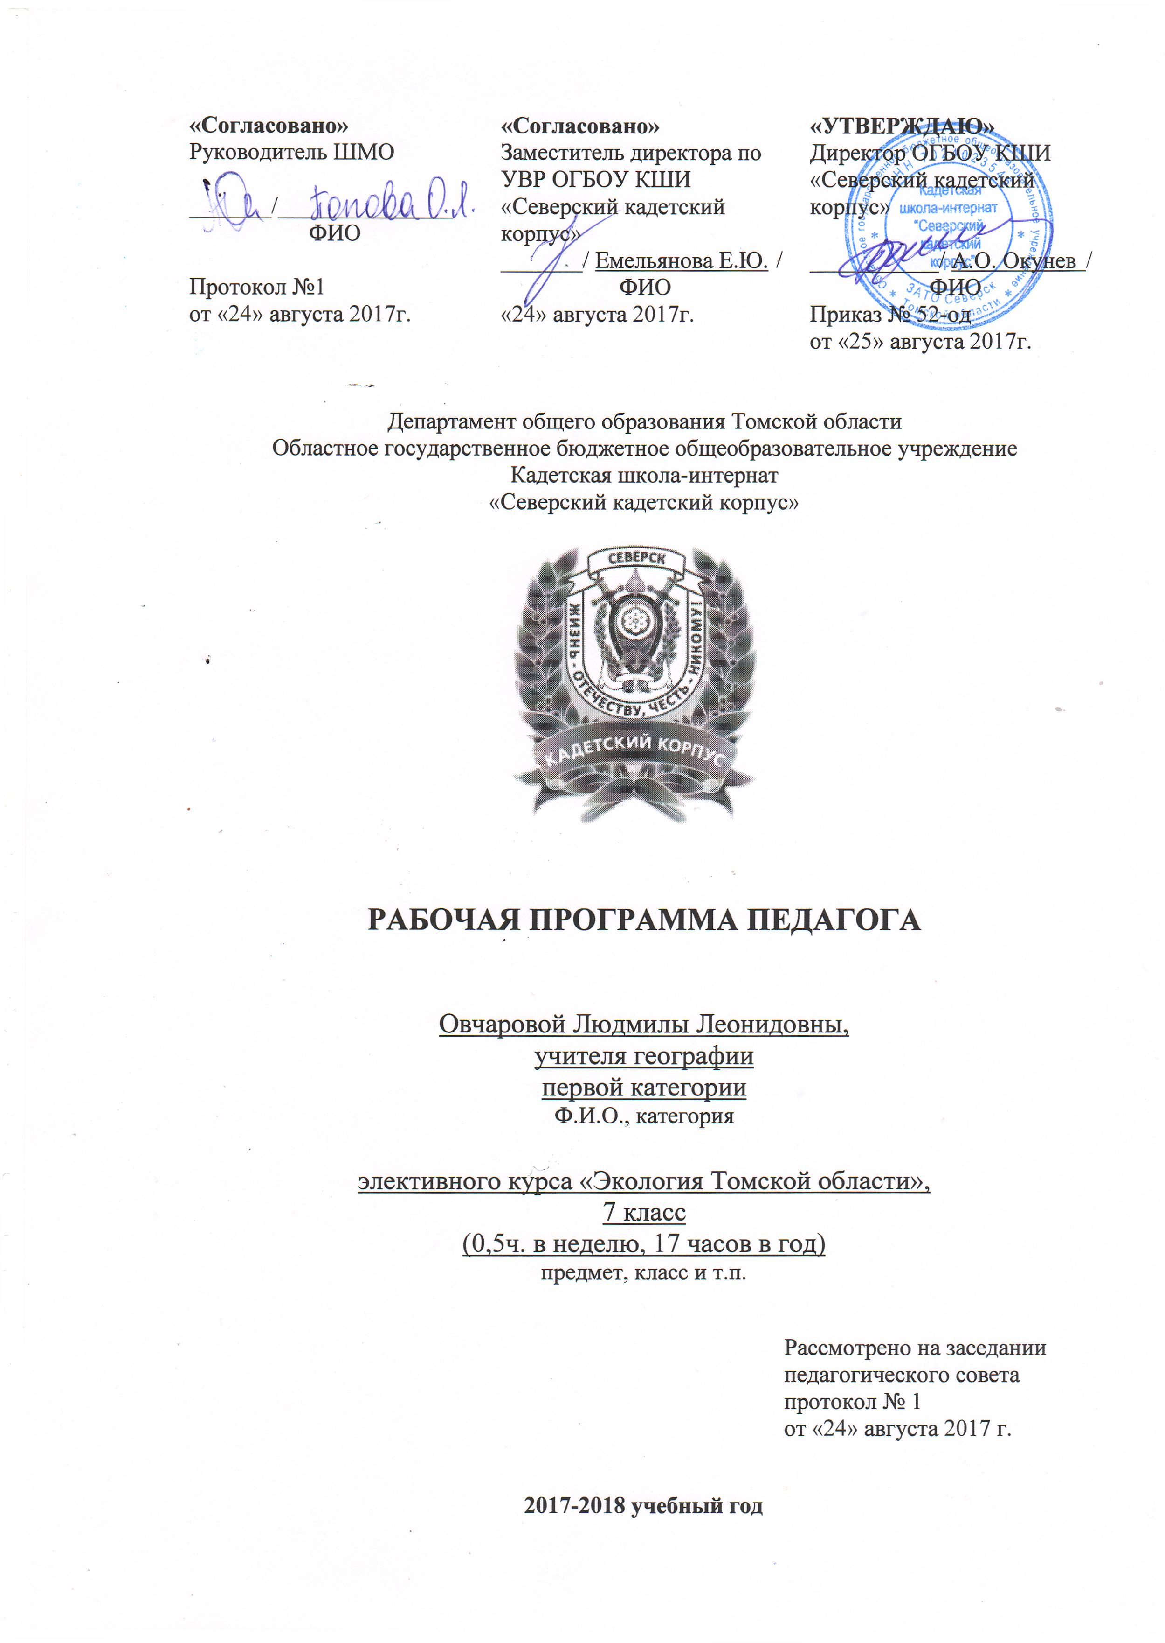
Пояснительная записка
Особенность данной программы по «Экологии Томской области» заключается в том, что она построена с учетом интеграции материала, как по биологии, так и по географии. «Экология Томской области» изучается в 7 классе. Данная программа разработана в соответствии с региональным базисным учебным планом Томской области, в котором на изучение курса «Экология Томской области» отводится по 17 часов, 1 час в неделю в одном из полугодий.
Цель: формирование экологического мышления на основе понимания причинности взаимосвязей в окружающей природе и знания общих закономерностей взаимосвязей экосистемы и среды на конкретных примерах своего региона.
Задачи:
- Освоение определенного объема понятийного аппарата экологии;
- Изучение специфики и общих аспектов взаимодействий со средой биосистем разного иерархического уровня;
- Формирование представлений об общих принципах и законах окружающего мира;
- Развитие умений анализировать разнообразные экологические ситуации, прогнозировать развитие природных систем в условиях антропогенного пресса в своем регионе, а также умение выбирать конструктивные решения экологических проблем.
Общая характеристика учебного предмета
Курс «Экология Томской области» не имеет аналогов в федеральных стандартах, поскольку основывается на изучении своеобразия своего региона. По содержанию курс связан с такими учебными дисциплинами как география 7 класса и биология. Содержание курса основывается на классической трактовке экологии как науки, изучающей взаимоотношения биоценоза и среды обитания, поэтому даются основы классической экологии, социальной экологии и природопользования при анализе региональных особенностей
Описание места учебного предмета в учебном плане
Экология Томской области изучается в 7 классе. Количество часов, отведенное на изучение учебного предмета: 17 часов (1 час в неделю в течении одного полугодия).
Личностные, метапредметные и предметные результаты освоения конкретного учебного предмета
Личностные результаты:
- Воспитание патриотизма, любви и уважения к Отечеству, чувства гордости за свою Родину, свой край;
- Знание основных принципов и правил отношения к живой природе, основ здорового образа жизни;
- Овладение экологическими знаниями, умениями и их навыками применения в различных жизненных ситуациях;
- Осознание ценности природной среды - среды обитания всего живого, в том числе и человека.
Метапредметные результаты:
1. Умение самостоятельно определять цели своего обучения, ставить и формулировать для себя новые задачи, развивать мотивы и интересы своей познавательной деятельности;
2. Овладение составляющими исследовательской и проектной деятельности, включая умение видеть проблему, ставить вопросы, выдвигать гипотезы;
3. Умение работать с разными источниками информации, анализировать и оценивать информацию;
4. Умение самостоятельно планировать пути достижения целей;
5. Умение организовывать учебное сотрудничество и совместную деятельность с учителем и одноклассниками.
Предметные результаты:
1. Усвоение системы научных знаний о природной среде и закономерностях ее развития, для формирования современных представлений о естественнонаучной картине мира;
2. Формирование способности оценивать последствия деятельности человека в природе, влияние факторов риска на здоровье человека;
3. Умение выбирать целевые установки в своих действиях по отношению к живой природе, своему здоровью и окружающих людей; осознание необходимости действий по сохранению биоразнообразия;
4. Формирование систематизированных знаний и представлений об экологических системах, пирамидах, биотических, абиотических и антропогенных факторах, экологических группах живых организмов, биологических ресурсах, рациональном и нерациональном природопользовании;
5. Формирование представлений об экологических проблемах, необходимости рационального природопользования, защиты здоровья людей в условиях быстрого изменения экологического качества окружающей среды.
Основные понятия:
Антропогенные факторы, экосистема, биосфера, биологические ресурсы, абиотические факторы, биотические факторы, флора, фауна, самоочищение воды, экологическая группа, бентосные организмы, фитопланктон, макрофиты, сплавина, топи, агроценоз, биоритмы, природные ресурсы, антропогенные факторы, рациональное и нерациональное природопользование.

Планируемые результаты изучения учебного предмета

В результате изучения экологии Томской области учащиеся должны:
1. Называть главные экологические проблемы современности и экологические проблемы Томской области; основные типы экосистем области;
2. Приводить примеры положительного и отрицательного воздействия человека на окружающую среду и среды на здоровье человека;
3. Характеризовать сложные взаимоотношения организмов в различных экосистемах области;
4. Обосновывать необходимость быстрого решения экологических проблем для безопасного существования самого человека на Земле;
5. Распознавать наиболее распространенные виды растений и животных Томской области; растений и животных, занесенных в Красную книгу области;
6. Применять знания об охране окружающей среды для пропаганды бережного отношения к природе;
7. Наблюдать за состоянием окружающей среды с целью выяснения степени ее пригодности для жизни организмов;
8. Соблюдать правила наблюдения за изменениями в жизни растений и животных под влиянием условий среды, изменениями среды обитания под влиянием деятельности человека: бережного отношения к природным ресурсам, их использованию и охране.
9. Формой подведения итогов изучаемого предмета могут быть: научно-исследовательские конференции, выставки рисунков, фотографий, реферативных работ.

Содержание учебного предмета
1. Введение. Основные цели и задачи экологии как науки. Специфика природных условий Томской области.
2. Особенности географического положения Томской области.
А) Географическое положение области. Формирование основных абиотических факторов: деятельность ледников, геологическое строение, равнинный характер территории, климатический режим и сезонность, почвы, водоемы. Расселение населения в историческом аспекте. Антропогенная деятельность: охота, рыболовство, торговля, сельское хозяйство, промышленность. Использование биологических ресурсов.
3. Экологические особенности лесов.
А) Специфика распространения организмов. Преобладание таежной флоры и фауны. Типы лесов. Структура леса (ярусы и состав). Действие экологических факторов в лесу (влажность, температура, ветер, снег). Снежный покров как лимитирующий фактор. Оттепель как экологический фактор. Экологические группы лесных организмов.
Б) Использование лесных ресурсов. Лес как объект хозяйственной деятельности. Виды хозяйственной деятельности в лесах Томской области. Объемы лесозаготовок. Изменение экологических условий при лесозаготовках. Развитие и смена лесов. Пожар как экологический фактор. Сокращение разнообразия и численности обитателей леса. Охотничье-промысловые виды животных. Редкие и исчезающие виды животных и птиц.
4. Экологические особенности водно-болотных угодий.
А) Формирование и классификация болот. Болота как уникальные экосистемы. Экологические факторы: химический состав, температура, кислородный режим, глубина, течения, грунт, освещенность, ледяной покров. Васюганское болото – самое большое болото в мире.
Б) Экосистемы водно-болотных объектов. Особенности воздействия экологических факторов в водоемах на их обитателей. Осушение болот. Торфоразработки. Их влияние на животный и растительный мир болот.
В) Использование водных ресурсов. Водоемы как объект хозяйственной деятельности человека. Водные пути. Поселения. Водозабор. Оценка качества воды. Сточные воды. Рыболовство и рыбоводство. Добыча речной гальки. Сапропель.
Г) Рациональное использование и охрана водных ресурсов. Сохранение биологического разнообразия водно-болотных угодий. Редкие и исчезающие виды флоры и фауны.
5. Экологические особенности открытых пространств.
А) Экосистемы открытых пространств. Формирование открытых пространств. Типология лугов. Экологические факторы: рельеф, температура, влажность, почва, ветер, освещенность, снег. Особенности воздействия экологических факторов на обитателей открытых пространств. Систематическое и экологическое разнообразие. Динамика флоры и фауны.
Б) Луга как объекты хозяйственного освоения. Сенокошение. Выпас скота. Животноводство как экологический фактор. Проблема сохранения биологического разнообразия лугов. Редкие виды флоры и фауны.
В) Сельскохозяйственное производство. Земледелие как комплексный экологический фактор. Формирование и функционирование искусственных сообществ - агроценозов. Обработка почвы, монокультуры, применение удобрений и ядохимикатов, уборка урожая, севооборот. Оценка качества почвы.
6. Экологические особенности населенных пунктов (урбанизированных территорий).
А) Населенный пункт как специфическая экосистема. Особенности расселения. Типы населенных пунктов. Экологические факторы: трансформация среды, новые структуры и материалы, микроклимат, почвы, загрязнения, плотность населения.
Б) Специфика действия экологических факторов в разных населенных пунктах. Биологическое и систематическое разнообразие. Площадь, численность населения, промышленность.
В) Специфика биологического и экологического разнообразия урбанизированных территорий. Охрана атмосферы от загрязнения. Оценка качества воздуха.
7. Здоровье и природопользование.
А) Окружающая среда как фактор здоровья. Общая характеристика здоровья населения Томской области с указанием специфических особенностей. Природно-очаговые и другие заболевания. Влияние промышленности на здоровье человека. Физико-химическое загрязнение среды. Предельно допустимые концентрации.
Б) Рекреационные ресурсы Томской области. Санаторно-курортные местности, Туристические базы, лекарственные растения.
8. Заключение.
Комплексное влияние хозяйственной деятельности человека на природу. Направления изменения среды. Охрана природы в Томской области. Главные заказники.

Календарно-тематический план
№  п/п | Дата | Тема урока | Кол. часов | Практическая работа | Д\З
1 |  | Введение | 1 | Составление схемы «Экосистемы области».
2 |  | Особенности географического положения Томской области. | 1 | Работа с физической картой области.
3. |  | Экологические особенности лесов. | 2 | Составление схемы «Использование лесных ресурсов».
4. |  | Экологические особенности водно-болотных угодий. | 4 | Составление таблицы «Болота Томской области».
5. |  | Экологические особенности открытых пространств. | 3 | Составление таблицы «Разнообразие лугов»  Анализ тематических карт атласа области. Работа с гербарием луговых растений.
6. |  | Экологические особенности населенных пунктов (урбанизированных  территорий). | 3 | Выполнение индивидуальных заданий о трансформации сообществ в населенных пунктах разного типа.
7. |  | Здоровье и природопользование. | 2 | Подготовить сообщения по теме: «Влияние загрязнения окружающей среды на здоровье человека»
8. |  | Заключение | 1 | Итоговый тест
Итого: 17 часов, 7 практических работ и 1 тест.

Методическое обеспечение образовательной программы

№ | Раздел или тема программы | Форма занятий | Приемы и методы организации образовательного процесса в рамках занятия | Дидактический материал | Формы подведения итогов | Техническое оснащения занятия
1 | Введение | Обще  классная | Демонстрационно -  компьютерный метод с  практической работой | Используем приложение №1 | Выборочная проверка работ учащихся | Слайдовая презентация
2 | Особенности географического положения Томской области. | Работа в парах | Картографический  и поисково-  репродуктивный  методы | Используем контурные карты Томской области (приложение №2) | Проверка контурных карт | Слайдовая презентация  Административной карты области
3 | Экологические особенности лесов. | Работа в группах | Иллюстрационный  и репродуктивный методы | Карточки с изображением частей дерева и их использованием в лесной промышленности | Устная проверка по группам | Слайдовая презентация  лесных пожаров
4 | Экологические особенности водно-болотных угодий. | Экскурсия  по погодным условиям;  классно-  урочная | Иллюстративный, демонстрационно-  компьютерный,  практическая работа. | Заполнение таблицы (приложение №3) | Проверка таблиц, рефераты | Слайдовые презентации
5 | Экологические особенности открытых пространств. | Классно  -урочная | Демонстрационный иллюстративно-  компьютерный,  дедуктивный,  картографический | Работа с гербарием Томской области и картами | Проверка таблиц | Слайдовые презентациии атласы Томской области
6 | Экологические особенности населенных пунктов (урбанизированных территорий). | Индивидуальная | Дедуктивный,  поисково-  репродуктивный | План составление отчета (приложение №4) | Защита рефератов | Слайдовые призентации
7 | Здоровье и природопользование. | Групповая | Поисково-репродуктивный | План составление проекта  Приложение №5 | Защита проектов | Слайдовые призентации
8 | Заключение | Тестирование | Репродуктивный | Приложение №6 | Оценка ответов

Описание учебно-методического и материально-технического обеспечения образовательного процесса

- Атлас Томской области.
- Евсеева Н. С., Окишева Л.Н. География Томской области. Природа, природные ресурсы. 8 класс. Томск: Изд-во НТЛ, 2007 - 152с.;
- Состояние окружающей природной среды на территории ЗАТО Северск в 2010 году. Обзор. Северск 2011 - 89 с.;
- Лукашевич О.Д., Колбек М.Б. Социально-экологические проекты: как организовать экологический марафон. Томск, изд-во ТГАСУ, 2008 - 148с.;
- Шубин Н.Г. Охотничьи звери и птицы Томской области. Томск изд-во «Красное знамя», 1992 - 109 с.;
6. Баздырев А.В., Нимировская С.А. и др. Особо охраняемые территории Томской области. Томск, ЭЦ Стриж, 2012 - 62 с.;
7. Миловидов С.П., Нехорошев О.Г. Справочник-определитель птиц Томской области. Томск, изд-во ТГУ, 2002 - 167 с.;
8. Володин В. и др. Энциклопедия для детей. Экология. М.: изд-во «Аванта», 2001 – 444с.

Использование фильмов на уроках:

1. Нарымский край. Парабель. Живая земля. Электронный ресурс.
https://www.youtube.com/watch?v=f9t_DktGdlE
- За чистые реки и озера Томской области;
- Ларинский заказник; электронный ресурс.https://www.youtube.com/watch?v=MOkZtaM8Jj
- Территория жизни. Заказники Томской области. Электронный ресурс https://www.youtube.com/watch?v=tqLKKghpGhk.

Таловские чаши (Томская область), Сибирь.
https://www.youtube.com/watch?v=xiCDuQR3rws

Приложения

Приложение №1
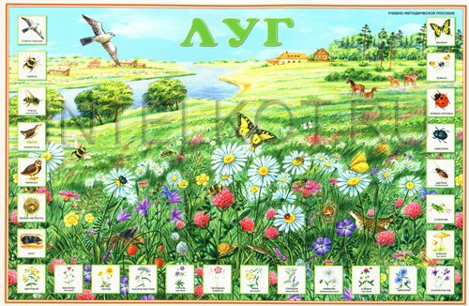

Приложение №2

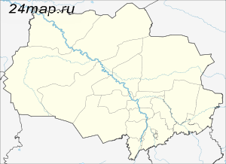

Приложение №3
Виды болот | Экологические факторы | Особенности экосистемы | Виды воздействия человека

Приложение №4
План работы:
- Название населенного пункта
- Численность население
- Площадь населенного пункта
- Плотность населения
- Наличие промышленных предприятий
- Биологическое разнообразие растений, птиц, животных
- Оценка загрязнения отдельных районов населенного пункта.

Приложение №5

План составление проектной работы:
- Актуальность темы, цель, задачи.
- Краткое изложение основной идеи проекта.
- Пути снижения риска заболеваемости людей и животных.

Приложение №6.

1.Что изучает экология?
А) взаимоотношения между полезными ископаемыми и человеком.
Б) взаимоотношения между человеком, животными, растениями и микроорганизмами между собой и с окружающей средой.
В) взаимоотношения между человеком, животными, растениями.
2. Дописать предложение. Окружающая среда – это …
3. С какими областями и краями не граничит Томская область?
А) с Алтайским краем
Б) с Красноярским краем
В) с Тюменской областью
Г) с Омской областью
4. Какие абиотические факторы сформировали территорию Томской области?
А) деятельность ледников,
Б) горный характер территории,
В) климатический режим.
5. Что не относится к антропогенной деятельности?
А) охота, рыболовство, торговля,
Б) сельское хозяйство, промышленность.
В) Использование биологических ресурсов.
Г) Деятельность текучих вод.
6. Как объяснить термин «экосистема»?
7. Какие болота можно осушать?
А) Верховые
Б) Низинные
8. Какие исчезающие виды растений и животных обитают на болотах Томской области?
9. В 1-й столбик выпишите охотничье-промысловые виды, а во 2-й - особо охраняемые виды животных Томской области:
А) соболь
Б) бурый медведь
В) белка
Г) лось
Д) выхухоль
10. Древесина какого хвойного дерева применяется для производства бумаги?
А) сосна
Б) ель
В) кедр
11. Какие ядовитые растения встречаются в лесах Тоской области?
А) борщевик
Б) брусника
В) вороний глаз
Г) купальница
12. Какие лекарственные травы растут на лугах Томской области?
А) клевер
Б) зверобой
В) одуванчик
Г) душица
Д) ромашка
Е) вех
З) подорожник
Ж) белена
13. Что позволяет сохранить чистый воздух в населенных пунктах?
А) озеленение
Б) правильная планировка микрорайонов
В) фильтры на выхлопных трубах
Г) вентиляция воздуха в помещениях
Д) вынесение промышленных предприятий за черту города.
14.Что означает термин «рекреационные ресурсы»?
А) Все виды животных и растений
Б) Крупные населенные пункты
В) Турбазы, санатории, зоны отдыха людей.
15.Что относится к неисчерпаемым природным ресурсам?
16. Как вы понимаете термин «рациональное природопользование»?

Нормы оценок знаний и умений учащихся:
«5» («отлично») - высокий уровень освоения образовательной программы. Отметка «5» ставится в случае:
Знания, понимания, глубины усвоения обучающимся всего объёма программного материала.
Умения выделять главные положения в изученном материале, на основании фактов и примеров обобщать, делать выводы, устанавливать межпредметные и внутрипредметные связи, творчески применяет полученные знания в незнакомой ситуации.
Отсутствия ошибок и недочётов при воспроизведении изученного материала, при устных ответах устранение отдельных неточностей с помощью дополнительных вопросов учителя, соблюдение культуры письменной и устной речи, правил оформления письменных работ.
«4» («хорошо») - уровень освоения образовательной программы выше среднего. Отметка «4» ставится в случае:
Знания всего изученного программного материала.
Умения выделять главные положения в изученном материале, на основании фактов и примеров обобщать, делать выводы, устанавливать внутрипредметные связи, применять полученные знания на практике.
Наличия незначительных (негрубых) ошибок и недочётов при воспроизведении изученного материала, соблюдение основных правил культуры письменной и устной речи, правил оформления письменных работ.
«3» («удовлетворительно») - средний уровень освоения образовательной программы.
Отметка «3» ставится в случае:
Знания и усвоения материала на уровне минимальных требований программы, затруднения при самостоятельном воспроизведении, необходимость незначительной помощи преподавателя.
Умения работать на уровне воспроизведения, затруднения при ответах на видоизменённые вопросы.
Наличия грубой ошибки, нескольких негрубых при воспроизведении изученного материала, незначительного несоблюдения основных правил культуры письменной и устной речи, правил оформления письменных работ
«2» («неудовлетворительно») - низкий уровень освоения образовательной программы. Отметка «2» ставится в случае:
Знания и усвоения материала на уровне ниже минимальных требований программы, отдельные представления об изученном материале.
Отсутствия умений работать на уровне воспроизведения, затруднения при ответах на стандартные вопросы.
Наличия нескольких грубых ошибок, большого числа негрубых при воспроизведении изученного материала, значительного несоблюдения основных правил культуры письменной и устной речи, правил оформления письменных работ.
«1» («единица») - ставится за полное незнание изученного материала, отсутствие элементарных умений и навыков; в случае отсутствия ответа или отказа от него; в случае отсутствия работы.

